附录一 特种设备作业人员考核申请表
姓 名 |  |  | 性 别 |  | 照片
通信地址
学 历 |  |  | 邮政  编码
身份证号 |  |  | 联系  电话
申请考核作业种类
申请考核作业项目（代号）：
是否委托考试机构申请办理领证手续： □ 是 □否
工
作
简
历

安全教育培训和实习情况
相  关  材  料 | □身份证明（复印件，2份）；  □照片（近期2寸、正面、免冠、白底彩色照片3张）  □学历证明（毕业证书复印件、2份）  □安全教育和培训证明（1份）  □实习证明（1份）  □体检报告（1份）  □其他  声明：本人对所填写的内容和所提交材料的真实性负责。  申请人（签字）： 年 月 日

附录二 特种设备焊接操作人员考试基本情况表
姓名 |  |  |  |  | 性别
身份证号码 |  |  |  |  | 焊接操作人员  考试编号
首次取得焊接操作人员合格证时间 |  |  |  |  | 考试性质 |  | 首次考试  重新考试补考增项 抽考
重新考
试原因
基本知识考试 | 考试日期
 | 考试  内容 | 焊接  方法 |  |  |  | 试卷  编号
 |  | 母材  种类 |  |  |  | 考试  成绩
操作技能考试 | 时间 |  |  | 项目代号 |  |  | 监考  人员 |  | 考试  结果
说明：

（考试机构公章）

主任： 日期： 年 月 日
注：(1)当焊接设备与仪表、试件用母材、焊材与烘干、试件加工与尺寸、检验人员资质、焊接操作人员执行焊接工艺、考场纪律都合格时，监考人员才能签字确认；
(2)对于第二次及以后复审考试项目，应当说明适用于该焊接操作人员证上未考的项目范围。

附件三 金属材料焊接操作技能考试检验记录表
姓名： 考试编号：
焊接方法 |  |  |  |  | 机动化程度 |  |  | 自动焊  机动焊  手工焊
焊接作业指导书编号 |  |  |  |  | 试件金属材料  类别代号
试件板材  厚度 |  |  |  |  | 试件管材外径与壁厚
螺柱直径 |  |  |  |  | 填充金属材料类别代号、型号
考试项目
代号
试件外观检查
焊缝表面状况 | 焊缝余高 |  |  | 焊缝余高差 | 比坡口每侧增宽 |  | 宽度差 |  | 焊缝边缘  直线度
背面焊缝余高 | 裂纹 |  |  | 未熔合 | 夹渣 |  | 咬边 |  | 未焊透
背面凹坑 | 气孔 |  |  | 焊瘤 | 变形角度 |  | 错边量
角焊缝凹凸度 | 焊脚 |  |  | 堆焊焊道接头不平度 |  | 堆焊焊道高度差 |  |  | 堆焊凹下量
外观检查结果：（合格、不合格）
检验员： 日期：
无损检验
射线透照质量等级 |  |  | 焊缝缺陷等级 |  | 报告编号与日期 |  |  | 结果
 |  |  |  |  |  |  |  | 合格 不合格
渗透检查方法 |  |  | 渗透检测结果 |  | 报告编号与日期 |  |  | 结果
 |  |  |  |  |  |  |  | 合格 不合格
无损检测人员： 日期：
无损检测人员证书号：

续表
弯曲试验
面弯 |  | 背弯 |  |  |  | 侧弯 |  |  | 报告编号与日期 |  |  |  |  | 结果
合格
不合格
检验员： 日期：
金相检验（宏观）
检验结果 |  |  |  |  |  |  |  |  |  | 报告编号与日期 |  |  | 结果
金相面Ⅰ | 金相面Ⅱ |  |  | 金相面Ⅲ |  |  | 金相面Ⅳ
 |  |  |  |  |  |  |  |  |  |  |  |  | 合格 不合格
检验员： 日期：
螺柱折弯试验
折弯方法 | 检验结果 |  |  |  |  |  |  |  |  |  |  | 报告编号与日期 |  |  | 结果
 | 试件Ⅰ |  | 试件Ⅱ |  | 试件Ⅲ |  |  | 试件Ⅳ |  |  | 试件Ⅴ
合格
不合格
检验员： 日期：
本考试机构确认该焊接操作人员按照《特种设备焊接操作人员考核细则》进行焊接操作技能考试试件检验，数据正确，记录无误。

该项目焊接操作技能考试结果评为：（合格、不合格）

考试机构技术负责人：
（考试机构公章）

日期： 年 月 日

附件四 特种设备作业人员复审申请表
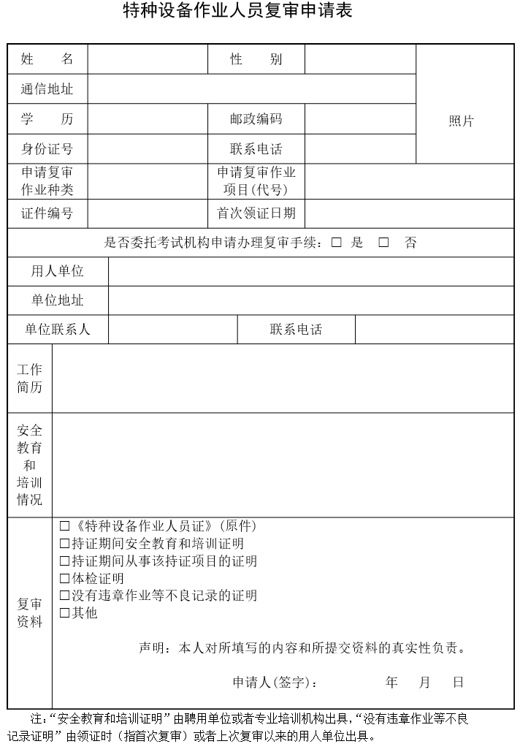

附件五 特种设备焊接操作人员焊绩记录表
单位:
焊工姓名: 《特种设备作业人员证》编号:
记录编号：
产品名称及编号 | 焊缝编号 | 合格项目代号 | 填表人及施焊日期
 |  |  | 年 月 日
 |  |  | 年 月 日
违规、违法记录
焊接检验员： |  | 焊接责任工程师：
日期： |  | 日期：

